
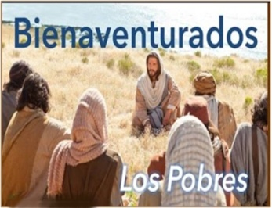
MISA CON NENOS

16 de febreiro de 2022

T. Ordinario-6º C
S. Lucas 6, 17. 20-26: “Benaventurados os pobres. Ai de vós, os ricos”…!
MENSAXE: Felices os que teñen oco para o meu amor... Ai dos que o teñen todo ocupado!
1. MONICIÓN DE ENTRADA
Irmáns e irmás: Cada domingo reunímonos, como crentes, para celebrar o amor de Deus na Eucaristía. No evanxeo deste domingo, 6º do tempo Ordinario, Xesús pregúntanos se queremos ser felices de verdade, e dános o programa das benaventuranzas como o camiño que nos conduce á felicidade auténtica. Non busquemos a felicidade na riqueza, en ter, en acaparar, gozar e ter éxito. A felicidade nace no corazón dos misericordiosos, dos que traballan pola paz, dos misericordiosos, é dicir, nos que deixan na súa vida un oco para que creza Deus. (Saímos co cartel de Fano deste domingo e colocámolo nun lugar visible) SACERDOTE: No nome do Pai... Que Xesús que veu ensinarnos o camiño da felicidade e a consolar os que sofren, sexa convosco.

2. SÚPLICAS DE PERDÓN
Con frecuencia equivocámonos ao buscar a felicidade auténtica e quedámonos nos seus sucedáneos. Pedimos perdón.
- Porque buscamos a felicidade no confort, o pracer, o diñeiro ou en saciar o noso EGO. Señor, ten piedade de nós.
- Porque nos pechamos á túa Palabra e non colaboramos en enxugar bágoas e en aliviar aos que sofren. Cristo, ten piedade de nós.
- Porque nos deixamos levar pola moda, polos valores imperantes, sen confrontalos cos valores do evanxeo. Señor, ten piedade de nós.

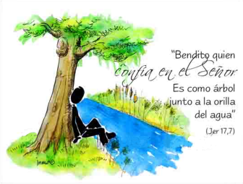
3. MONICIÓN ÁS LECTURAS
Las tres lecturas que imos escoitar son unha invitación para poñer a nosa confianza en Deus. Na primeira escoitaremos como o pecharnos en nós mesmos produce esquecemento de Deus. Na segunda, San Paulo convídanos a reafirmar a nosa fe na resurrección: a de Cristo, a dos que morreron e nosa propia resurrección. E finalmente, no evanxeo, escoitaremos o programa que Xesús quere para a nosa vida, as benaventuranzas, o camiño para ser felices facendo felices aos demais Escoitemos con atención.

4. ORACIÓN DOS FIEIS
Porque somos débiles e necesitados, presentamos a nosa oración dicindo:
-Que confiemos máis en ti, Señor.

1.- Polos que na Igrexa ocupan cargos de responsabilidade, para que escoiten a voz dos máis sinxelos. Oremos.
2.- Polos gobernantes da terra, para que promovan a xustiza e o desenvolvemento sostido. Oremos.
3.- Por todos os que seguimos a Xesús, para que vivamos en harmonía coa natureza, coidémola, defendámola e consentir como casa de todos. Oremos.
4.- Polos que sofren fame ou non teñen o necesario para vivir, polos que tiveron que deixar a súa terra. Oremos.
5.- Por tantas persoas que cada día ensínannos a seguir adiante: pais, catequistas, educadores, coidadores, profesionais… Para que neles vexamos un modelo para seguir para afrontar os que nos pasa. Oremos.
6.- Por nós, para que non poñamos o noso corazón no diñeiro ou no poder, senón que o abramos a Deus. Oremos.
7.- Para que o Señor toque os nosos corazóns para dar voz aos pobres, facer visibles aos necesitados e ser man tendida aos que buscan unha vida máis digna. Oremos.
Ti que nos chamas a ser felices fai que nos apoiemos en ti e deixémonos empapar polo teu Espírito. Por XCNS.

5. PROCESIÓN DE OFRENDAS

CARTEL CON 4 PALABRAS (ricos, saciados, perseguidores, burladores) + ¡AI!:
Señor nós queremos ir contracorrente á hora de buscar a felicidade, é dicir, queremos buscar en cada situación a túa presenza e a fortaleza que ti nos dás.

UN CORAZÓN ROJO: Dános, Señor, un corazón de pobre, que non nos enchan as cousas materiais senón que teñamos fame de ti, que acudamos cada domingo á eucaristía porque necesitamos a túa Palabra e o teu Pan.

PAN E O VIÑO: Finalmente, co pan e o viño traemos a ofrenda que, coa túa forza e a túa poder, converterase nun momento feliz a Eucaristía: a túa presenza real e misteriosa na consagración. Acéptaos, Señor, e que nunca nos falte para seguir andando polos teus camiños.

COLECTA DE MANS UNIDAS: A colecta que realizamos hoxe ofrecerémola a Mans Unidas para a realización de proxectos a favor dos máis desfavorecidos.

